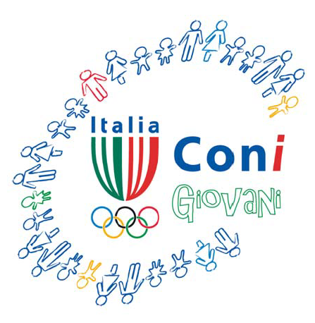


PROGETTO PILOTA
“ GIOCOSPORT” VERONA

Il Coni provinciale di Verona, in collaborazione con l’USP di Verona, promuove per l’anno scolastico 2008/2009 il “Progetto pilota Giocosport” secondo le direttiva del Coni Nazionale.
La finalità del progetto è quello di incrementare per gli alunni, in orario curricolare, le situazioni di apprendimento inerente l’attività motoria e, nel contempo, proporre un corso di aggiornamento per le insegnanti.
Nell’ambito di questo progetto si prevede di affiancare con esperti esterni (laureati in scienze motorie e diplomati Isef) le insegnanti che prenderanno parte al corso di aggiornamento (max 25).
L’inserimento dell’esperto esterno di attività motoria sarà riservato agli alunni delle classi prime per un totale di 4 ore per classe.
Alla festa finale potranno prendere parte in ogni caso tutte le scuole che aderiscono al Giocosport.

PROGETTO

- SEMINARIO DI AGGIORNAMENTO PER INSEGNANTI SCUOLA PRIMARIA

- ATTIVITA’ CON ESPERTI ESTERNI

- ATTIVITA’ MULTIDISCIPLINARE: “disegniamo e scriviamo lo sport”. I disegni e i testi saranno esposti e premiati durante la festa del Giocosport2009 (attività facoltativa)

TEMPI DEL PROGETTO:
- OTTOBRE NOVEMBRE : raccolta adesione e organizzazione interventi
- NOVEMBRE: corso di aggiornamento maestre e corso di aggiornamento esperti esterni
- FEBBRAIO-MARZO: interventi nelle scuole
- MAGGIO: raccolta materiali e festa finale.

Il progetto si concluderà con una festa finale che verrà organizzata il 14 maggio 2009
Si allega:
- programma corso di aggiornamento delle insegnanti e scheda di iscrizione
- scheda di iscrizione al progetto Giocosport

Tutta la documentazione deve essere inviata a: C. P. CONI di Verona, P.tta Serego 1, 37121 Verona Fax al n° 045-8030646 oppure tramite E-mail verona@coni.it

Prof. ssa Raffaella Sgalambro
Coordinatore Tecnico Coni Verona

